**SKINSAFE PROJESİ PRD DÖKÜMANI**

**PROJENİN AMACI**

SKINSAFE projesi, kullanıcıların kozmetik ürünlerin içeriğindeki zararlı ya da alerjen maddeleri tespit ederek kendi cilt tipine en uygun ürünü seçmesini sağlamayı amaçlayan bir mobil uygulama geliştirmeyi hedefliyor.

Uygulama, Open Beauty Facts API kullanarak barkod numarası ile ürün içerik verilerini çeker ve ürün analizini gerçekleştirip içeriğe göre ürüne cilt uygunluk puanı verir.

**PROJE KAPSAMI**

* Ürün barkodunu kamera ile okunur veya elle girilir.
* Girilen barkoda ait ürün bilgilerini API’den çekilir.
* Zararlı ve alerjen ürün analizi yapılır.
* Ürüne doğallık, cilt hassasiyeti, alerjen madde içerip içermemesine göre puanlar.
* Kullanıcı profilinde geçmiş analizlerin kaydı tutulur.

**HEDEF KULLANICILAR**

* Cilt hassasiyeti veya alerjisi olan kişiler
* Temiz içerikli kozmetik ürün tercih eden kullanıcılar
* Dermatologlar ve kozmetik uzmanları

**FONKSİYONEL GEREKSİNİMLER**

* Ürün içerik bilgilerini çekme
* Barkod okuma
* İçerik analizi ve puanlama
* Kullanıcı kaydı ve giriş sitemi
* Geçmiş kayıt sistemi

**FONKSİYONEL OLMAYAN GERKSİNİMLER**

* Performans: Analiz sonucunun 2 saniye altında oluşturulması
* Güvenlik: HTTPS + JWT
* Kullanılabilirlik: Basit ve kullanışlı arayüz tasarımı.

**SİSTEM MİMARİSi**

Projede 3 katmanlı mimari yapı kullanılacak.

İlk katman mobil arayüz katmanı. Bu katmanda kullanıcı ürün barkodunu okutarak veya elle giriş yapar, ürüne ait analizlerini görüntüler ve geçmiş ürün sorgularını inceleyebilir. Bu katmanda React Native teknolojisi kullanılacaktır. Bu teknolojinin kullanılma sebebi Android ve IOS tabanlı geliştirmeye olanak tanımasıdır.

İkinci katman API’ den bilginin çekildiği, bu bilgilere göre analiz algoritmasının çalıştığı ve analiz sonucunun arayüze iletmesini sağlayan backend katmanıdır. Bu katmanda Node.js ve Express teknolojilerinden yararlanılacaktır.API olarak OpenBeautyFacts API’ si kullanılacaktır.

Üçüncü katmanımız ise kullanıcı verilerini ve geçmiş analizlerin saklanmasında görev alacak veritabanı katmanıdır. Bu katmanda ise MongoDB teknolojisi kullanılacaktır.

**USE-CASE DİYAGRAMI**

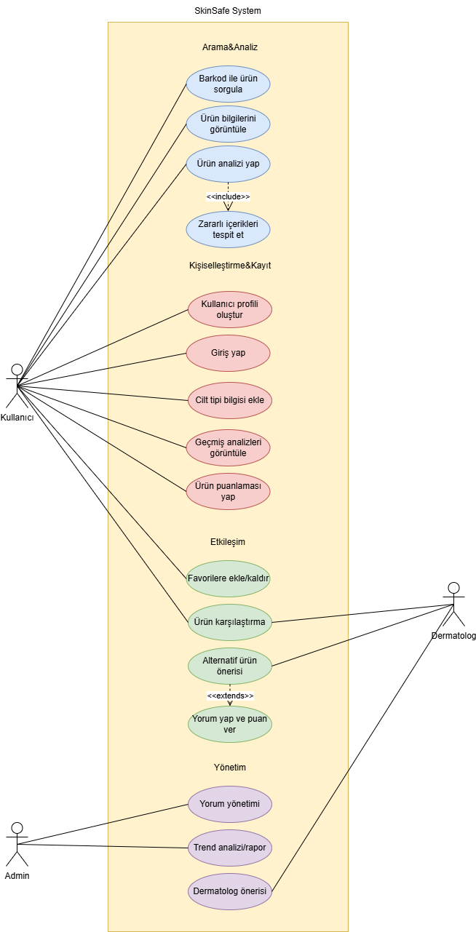

**SONUÇ ve HEDEF**

SKINSAFE uygulaması ile kozmetik alanındaki ürün tercihlerinde kullanıcılara rehber olacak bir uygulama oluşturmaktır.

Geniş ürün veritabanı ile sürekli gelişen, topluluk destekli bir platforma dönüştürmeyi hedefliyoruz.